USB3.0 2路视频采集卡
产品说明书

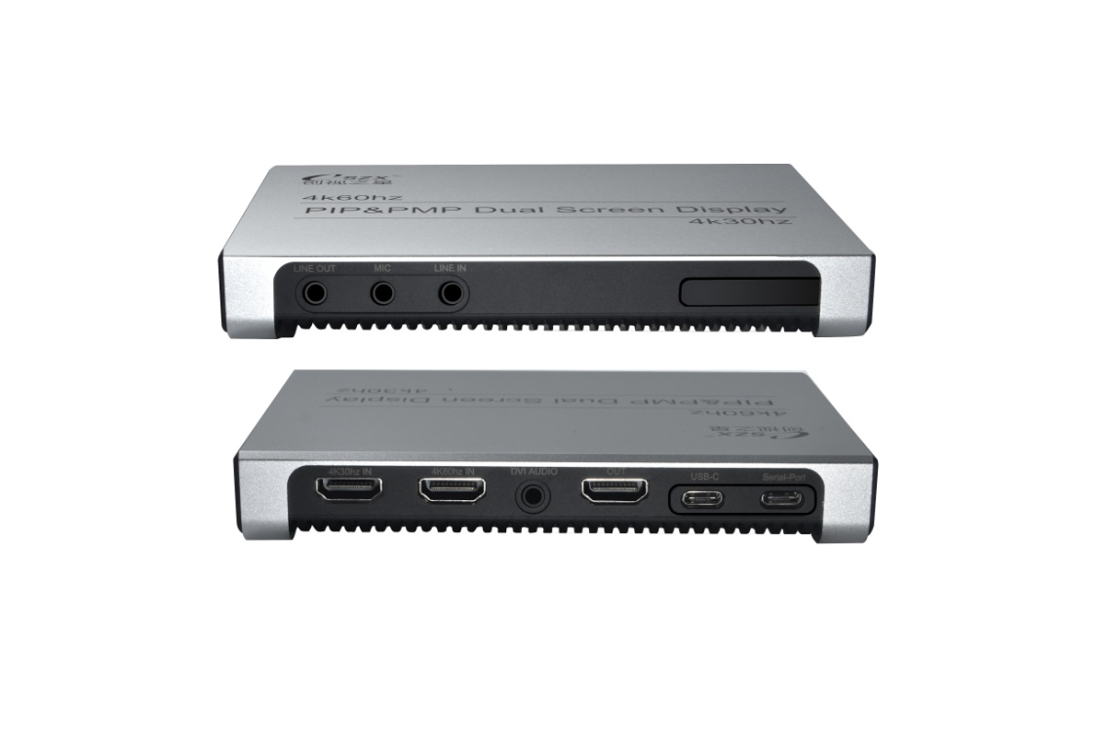

型号: CSZX-670HDMI
接口说明

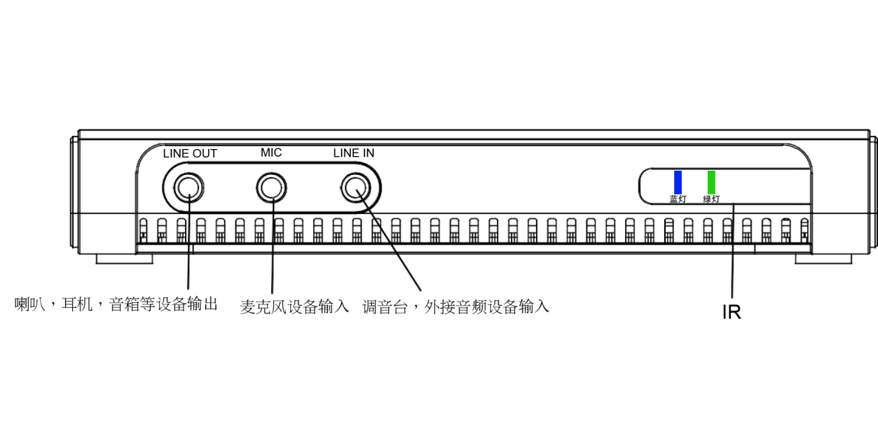

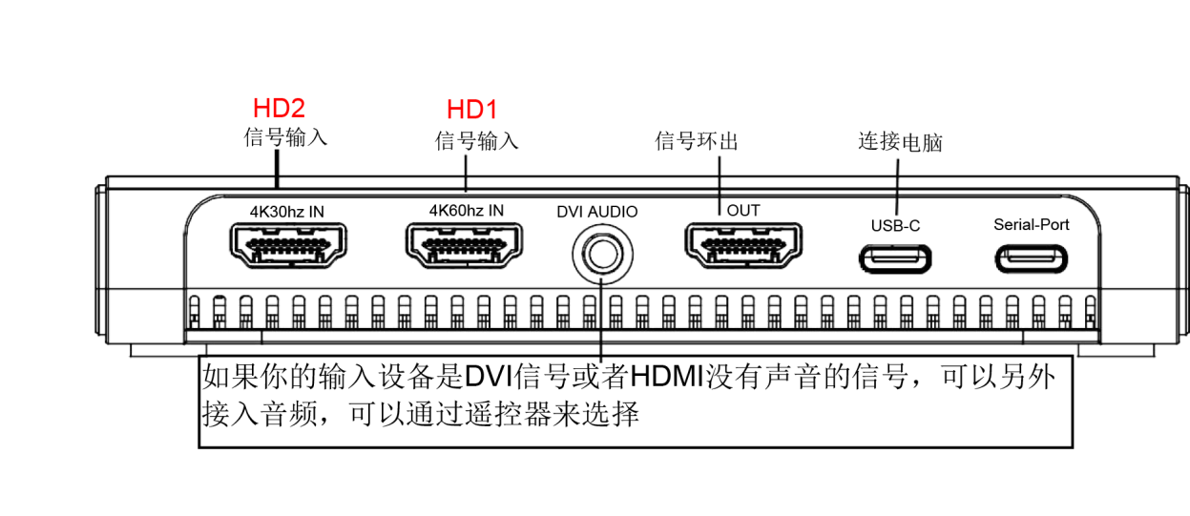

HD1 : 4K60hz IN 输入分辨率
支持:1080p144hz、1080p120hz、1080p60hz
HD2 : 4K30hz IN 输入分辨率
支持:4k30hz、1080p120hz 、1080p60

USB-C：系统要求Windows7/8/10和Linux、 macOS 10.10或更高版本
台式机：Intel Core i5-4440 3.10 GHz+NVIDIA GeForce GTX 660或以上
笔记本：Intel Core i7-4810MQ+NVIDIA GeForce GTX 870M或以上GB内存（建议8 GB）

规格书：
视频输入的最大分辨率：4096 x 2160P60hz YUV4K @ 60 fps 4:4:4
软件录制的分辨率：
800x600,1280x720,1024x768,1280x1024,1360x768,
1440x900,720x480,1680x1050,1920x1080@60hz
信号源的格式：MJPEG, YUY2 支持 UVC & UAC
声音采样率：48kHz PCM
支持的系统：Windows 10 , Mac OS & Linux
支持局域网广播 Support Video Broadcast Sharing (LAN)
可以通过遥控器来控制：Line in, MIC, Line Out

该设备支持的第三方软件：
Linux Ubuntu 14.04 OBS (Windows, Mac) XSplit (Windows)
Wirecast (Windows, Mac)
Adobe Flash Media Live Encoder (Windows) DirectShow (Windows)
DirectSound (Windows) QuickTime Player (Mac) VLC (Mac)
Safari (Mac) Firefox (Mac) Chrome (Mac)
Skype (Mac

该设备配备的软件：UXPlayer software

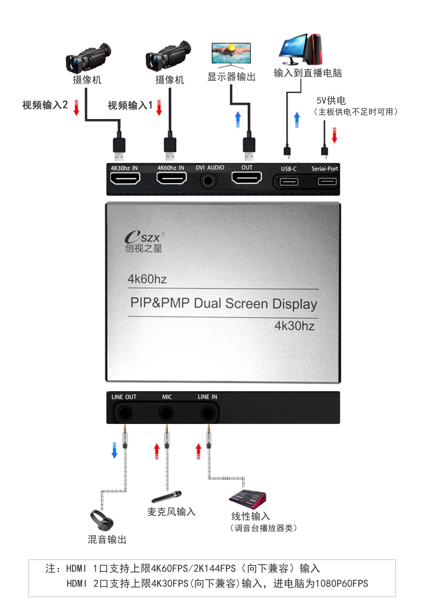
连接示意图
遥控器说明
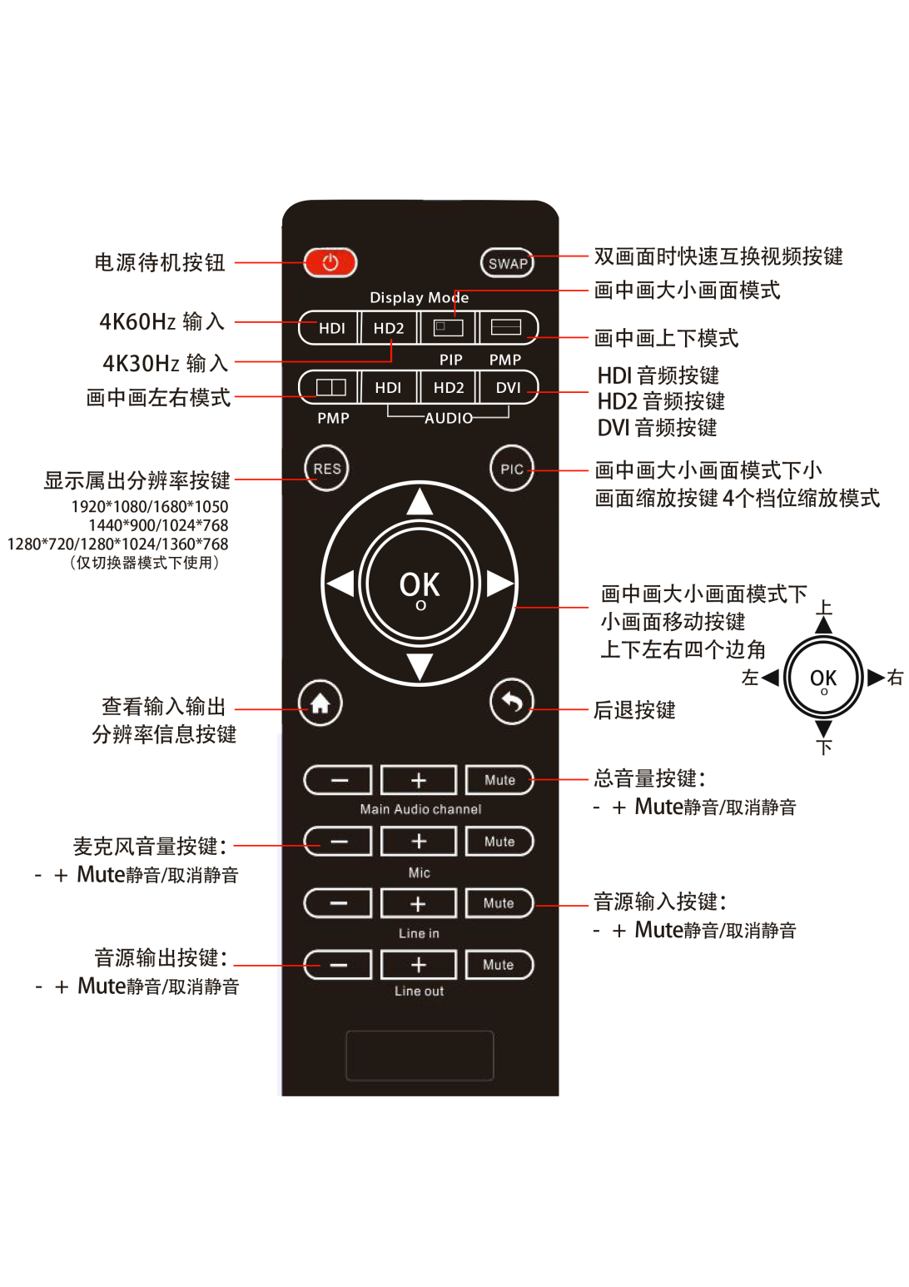

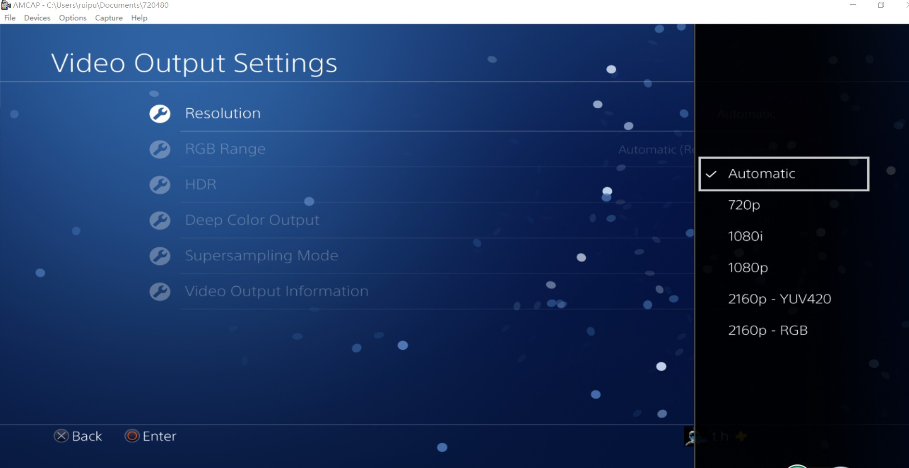
HD1 or HD2
选择视频源按键：

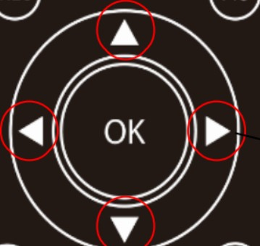
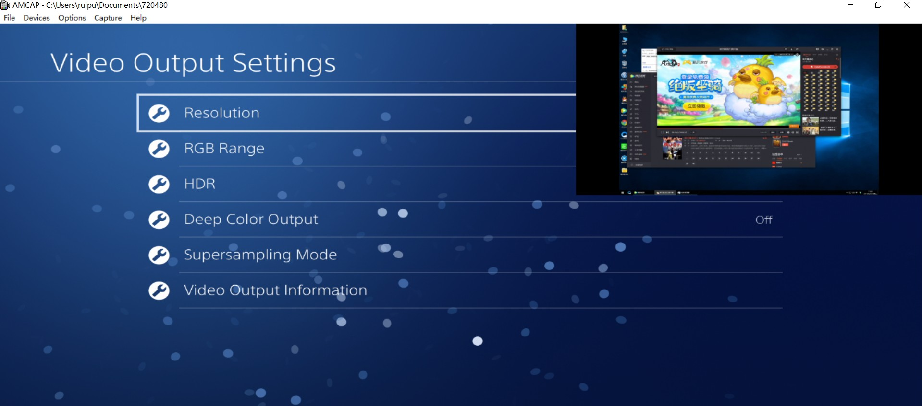
PIP 画中画大小画面模式
画中画小画面缩放，移动按键
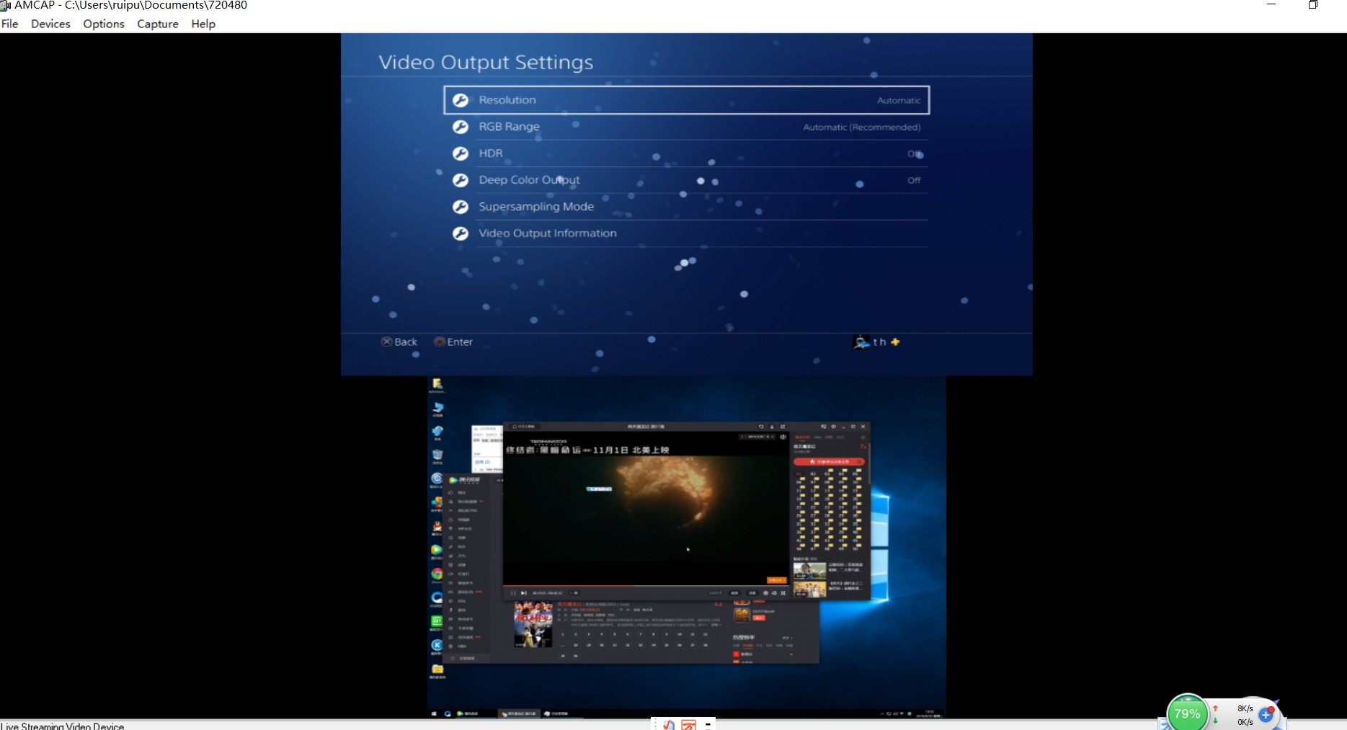
视频互换按键

POP 画中画上下模式 视频互换按键

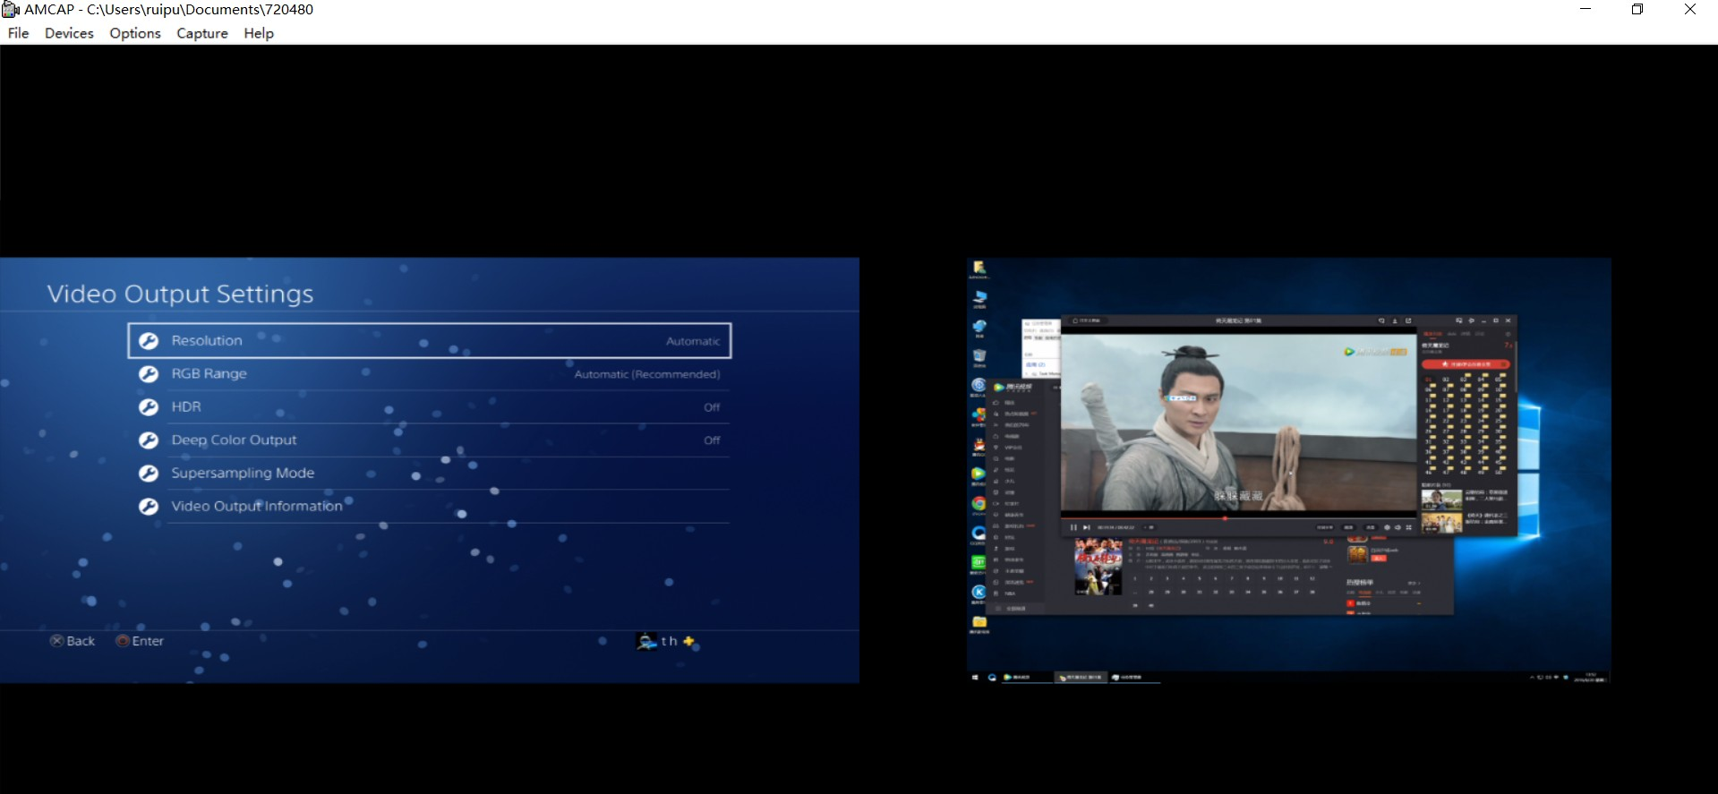
PMP 画中画左右模式视频互换按键

